Stadsnatuur Fotowedstrijd
- Kennis:
  - Leerlingen kennen 10 soorten die in de stad leven
  - Leerlingen weten wat biodiversiteit is
- Vaardigheid:
  - Leerlingen kunnen aangeven wat zij natuur vinden.
  - Leerlingen kunnen hun mening geven over de natuur in Den Haag
- Houding:
  - Leerlingen waarderen de natuur in de stad
  - Leerlingen hebben een positieve houding ten opzichte van de natuur in Den Haag

Les 1 Wat vind jij natuur?
Doelen

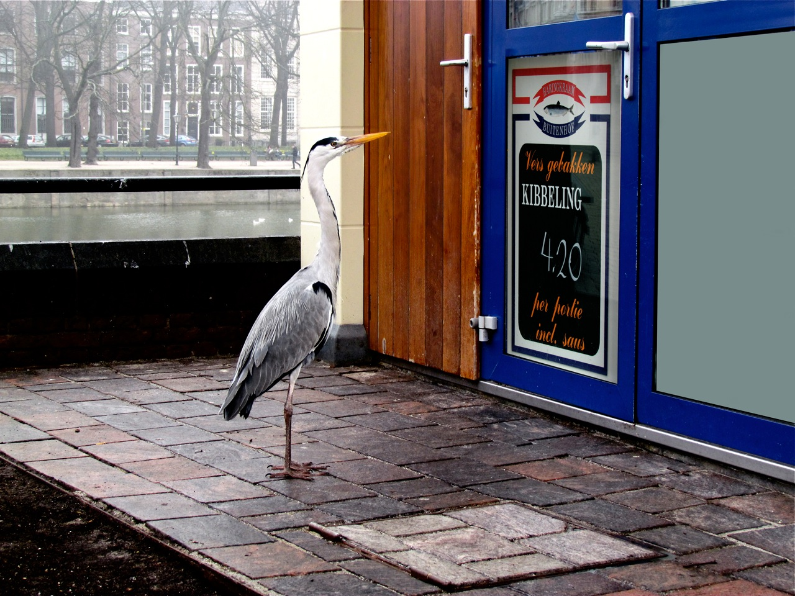
Reiger wacht geduldig tot de viswinkel opent ;foto Roel Wijnants

In Den Haag hebben we groen in allerlei soorten en maten. Van bomen in bijna alle straten tot een natuurgebied aan de kust. Als gemeente zijn we erg benieuwd naar wat jullie, als belangrijke gebruiker van het groen, van ons Haagse groen vinden. We willen weten wat jullie (mooie) natuur vinden. Wat spreekt jullie aan? Zijn dat dieren, planten of juist het landschap (bv de duinen, het bos of de graslanden). Wat maakt nou iets nou NATUUR voor jou?
Huiswerk opdracht: Maak foto’s van de natuur met je mobiel
De eerste opdracht is een huiswerkopdracht.
- Maak 2 of 3 foto’s met je mobiel van iets wat jij mooie natuur vindt in de stad. Doe dit thuis, in de tuin, in een park of rond de school. Dit kunnen planten, dieren, paddenstoelen zijn maar ook een uitzicht op een landschap of compleet iets anders. Als het voor jou maar natuur is
- Neem de foto’s mee naar school of stuur ze naar je docent
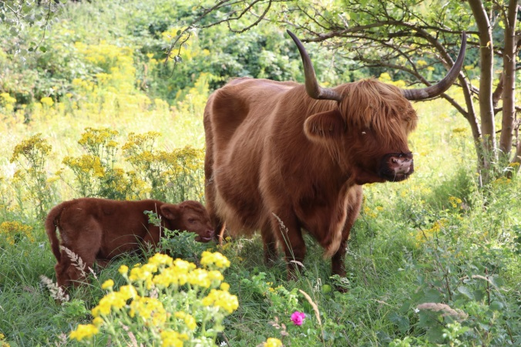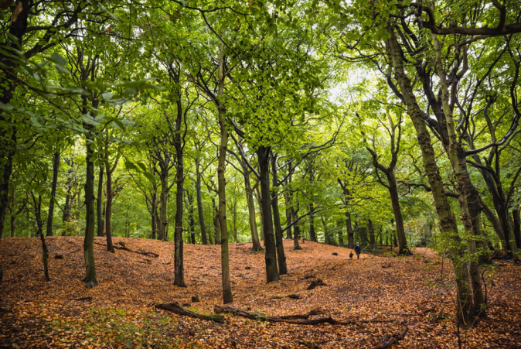

Opdracht 2
Van je docent ontvang je twee fotokaarten met totaal 12 foto’s. Beantwoord in jullie groepje de volgende vragen;
2a) Welke foto’s vallen volgens jullie onder natuur?
2b) Welke foto’s zijn beslist geen natuur?
2c) Over welke foto’s kunnen jullie het niet eens worden?
2d) Kies met de groep 1 foto uit die het meest past bij het woord NATUUR. Geef hiervoor een verklaring.

Wat natuur is, is helemaal geen gemakkelijke vraag waar één goed antwoord op te vinden is. Biodiversiteit is een moelijker woord maar over dit woord kun je het gemakkelijker eens worden. Het is de verscheidenheid aan soorten die in een gebied leeft. Hoe meer soorten er in de stad leven hoe hoger de biodiversiteit. De stad is heel bio divers en dat willen we zo houden en zelfs nog vergroten. Er leven veel planten en dieren (en schimmels en bacteriën) en dan hebben we het niet eens over de pinguïns in Sealife, een leguaan bij Freek Vonk thuis of herten op de Koekamp maar over planten en dieren in het wild. Beren en tijgers lopen in de stad niet rond maar heel veel andere soorten wel. Van heel klein zoals een watervlo in de sloten tot zo groot als een ooievaar in Mariahoeve of zelfs een bultrug voor de kust van Scheveningen. En dat zijn alleen de dieren. Planten (bomen, struiken, bloemen, kroos) zijn ook veel aanwezig in allerlei soorten en maten, maar nu kijken we vooral naar de dieren.
Opdracht 3: Dieren in de stad.
In de stad komen heel veel dieren voor. Klein groot, zichtbaar en onzichtbaar.
De onderstaande dieren komen allemaal voor in Den Haag.
Zijn al deze dieren bekend? Heb je ze weleens gezien? Welke nog nooit?
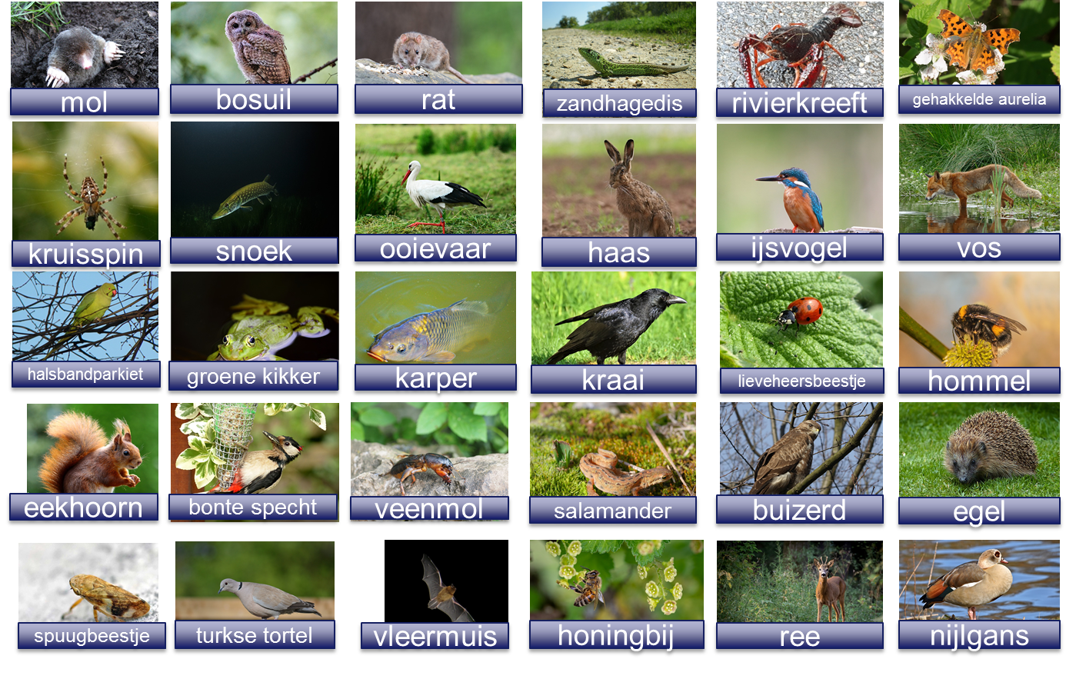
Populairste dier van Den Haag
Je mag ieder 3 punten verdelen. Je mag niet meer dan 1 punt aan een dier geven.
Welk dier spreekt jou het meeste aan?

